BỘ GIÁO DỤC VÀ ĐÀO TẠO
TRƯỜNG ĐẠI HỌC MỎ - ĐỊA CHẤT

BÁO CÁO HỌC THUẬT HỌC KỲ I
NĂM HỌC 2023-2024

Tên báo cáo: | NGHIÊN CỨU GIẢI PHÁP KHAI THÁC LÒ CHỢ N-6-1/V6 KHU NAM ĐẢM BẢO ĐỘ ỔN ĐỊNH CHO ĐƯƠNG LÒ DỌC VỈA ĐÁ MỨC +38 VỈA 7 CÔNG TY THAN DƯƠNG HUY - TKV
Người báo cáo: | TS. ĐỖ ANH SƠN
Tổ chức chủ trì: | TRƯỜNG ĐẠI HỌC MỎ - ĐỊA CHẤT
Thời gian thực hiện: | HỌC KỲ I NĂM HỌC 2023-2024

BỘ GIÁO DỤC VÀ ĐÀO TẠO
TRƯỜNG ĐẠI HỌC MỎ - ĐỊA CHẤT

BÁO CÁO HỌC THUẬT HỌC KỲ I
NĂM HỌC 2023-2024

Tên báo cáo: | NGHIÊN CỨU GIẢI PHÁP KHAI THÁC LÒ CHỢ N-6-1/V6 KHU NAM ĐẢM BẢO ĐỘ ỔN ĐỊNH CHO ĐƯƠNG LÒ DỌC VỈA ĐÁ MỨC +38 VỈA 7 CÔNG TY THAN DƯƠNG HUY - TKV
Người báo cáo: | TS. ĐỖ ANH SƠN
Tổ chức chủ trì: | TRƯỜNG ĐẠI HỌC MỎ - ĐỊA CHẤT
Thời gian thực hiện: | HỌC KỲ I NĂM HỌC 2023-2024

Mục lục
Mở đầu 3
1 Đánh giá đặc đểm địa chất lò dọc vỉa thông gió mức +38-IV và lò chợ N-6-1/V6 Khu Nam 4
2 Đánh giá hiện trạng lò dọc vỉa thông gió mức +38-IV và lò chợ N-6-1/V6 Khu Nam 5
2.1 Đánh giá hiện trạng lò dọc vỉa thông gió mức +38-IV Khu Nam 5
2.2 Đánh giá hiện trạng khai thác lò chợ N-6-1/V6 Khu Nam 6
2.3 Nhận xét 9
3 Lập mô hình tính toán ảnh hưởng khi khai thác lò chợ N-6-1/V6 Khu Nam đến độ ổn định của đường lò dọc vỉa thông gió mức +38-IV 9
4 Phân tích kết quả tính toán sau khi khai đào lò dọc vỉa thông gió mức + 38-IV 22
5 Kết luận
Tài liệu tham khảo 23

Mở đầu
Hiện nay, hầu hết mỏ than vùng Quảng Ninh việc khai thác lò chợ dưới các công trình cần bảo vệ nói chung và dưới khu vực đường lò cần bảo vệ nói riêng là rất thường gặp. Ảnh hưởng của công tác khai thác vỉa than bên dưới đến các công trình đường lò bên trên cần được bảo vệ phụ thuộc vào rất nhiều yếu tố như: khoảng cách giữa lò chợ khai thác đến đường lò, điều kiện khối đá giữa lò chợ và đường lò, chiều dầy vỉa than, công nghệ kỹ thuật khai thác, điều khiển đá vách, hình dạng kích thước đường lò và kết cấu chống đường lò cần bảo vệ. Việc tính toán khoảng cách ảnh hưởng khi khai thác lò chợ bên dưới đến các công trình đường lò bên trên hiện nay mới chỉ dựa vào một số quy định đã ban hành trong Tập đoàn Công nghiệp Than - Khoáng sản Việt Nam hoặc do kinh nghiệm, chưa có các nghiên cứu cụ thể đặc biết là chưa áp dụng các phương pháp tính hiện đại (phương pháp mô hình số) để tính toán. Chính vì vậy cần thiết dựa vào điều kiện cụ thể tại hiện trường áp dụng các phương pháp tính bằng mô hình số có xét đến nhiều yếu tố ảnh hưởng trong khi tính toán khoảng cách ảnh hưởng giữa khai thác lò chợ đến các công trình lân cận, đặc biệt là các công trình đường lò lân cận nằm phía trên lò chợ.
Theo kế hoạch sản xuất, Công ty than Dương Huy – TKV đang huy động khu vực vỉa 6 vào để khai thác nhằm duy trì sản lượng và đáp ứng yêu cầu kế hoạch của toàn mỏ. Việc phân tích đặc điểm điều kiện địa chất - mỏ và các điều kiện xung quanh khu vực khai thác lò chợ vỉa này cũng đã được đánh giá và nghiên cứu nhằm lựa chọn công nghệ khai thác phụ hợp mang lại hiệu quả.
Hiện tại lò chợ N-6-1/V6 Khu Nam đã khai thác được khoảng 120m phía trên lò chợ này là đường lò dọc vỉa thông gió mức +38-IV (đây là đường lò cần được bảo vệ để phục vụ cho công tác khai thác lâu dài của mỏ). Khoảng cách theo phương thẳng đứng từ đường lò dọc vỉa thông gió mức +38-IV đến lò chợ N-6-1/V6 Khu Nam khoảng 60m. Với khoảng cách này dự báo nếu tiến hành khai thác hết lò chợ N-6-1/V6 Khu Nam sẽ làm ảnh hưởng đến độ ổn định của lò dọc vỉa thông gió mức +38-IV. Việc đánh giá mức độ ảnh hưởng khi khai thác lò chợ N-6-1/V6 Khu Nam đến độ ổn định của đường lò dọc vỉa mức + 38-IV Khu Nam và khối đá xung quanh nhằm đưa ra giải pháp bảo vệ, xử lý hoặc chống xén cho đường lò dọc vỉa mức +38-IV Khu Nam là rất cần thiết, đảm bảo duy trì đường lò này phục vụ cho công tác sản xuất lâu dài của mỏ.
1 Đánh giá đặc đểm địa chất lò dọc vỉa thông gió mức +38-IV và lò chợ N-6-1/V6 Khu Nam
Mỏ than Khe Tam thuộc xã Dương Huy, thành phố Cẩm Phả, tỉnh Quảng Ninh, cách trung tâm thành phố Cẩm Phả khoảng 8 km về phía Tây Bắc, nằm bên trái đường quốc lộ 18A từ Hạ Long đi Móng Cái thể hiện trên hình 1.1.
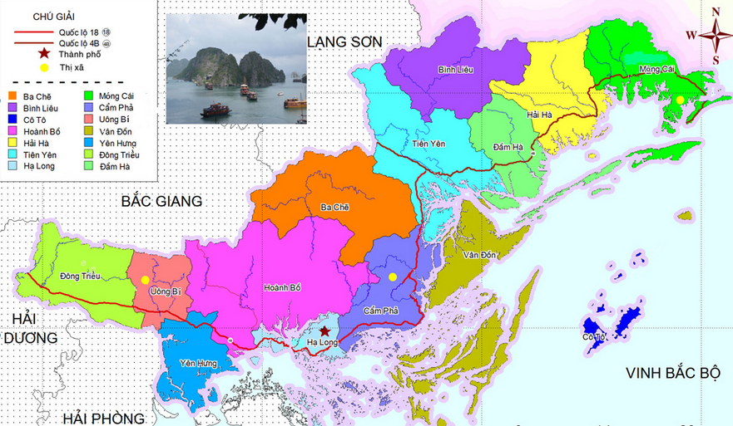
Mỏ Khe Tam
Hình 1.1. Sơ đồ vị trí mỏ than Khe Tam, thành phố Cẩm Phả, tỉnh Quảng Ninh
Qua nghiên cứu tài liệu địa chất Khu Nam Khe Tam - Công ty than Dương Huy-TKV: Lò chợ N-6-1/V6 Khu Nam có chiều dày trung bình tương đối ổn định: mtb = 4m; Góc dốc vỉa trung bình αtb = 24 ÷ 32o. Tính chất đá vách, trụ bao quanh vỉa thuộc loại ổn định đến ổn định trung bình. Đặc điểm nước vỉa trên sau khi khai thác, nước ngầm có ảnh hưởng tới quá trình khai thác. Khu vực gần lò chợ có tồn tại đứt gãy, xung quanh đứt gãy thường là đới phá hủy, chính vì vậy khối đá nóc lò chợ sẽ tồn tại các hệ khe nứt, có thể làm cho khối đá biến dạng, dịch chuyển lớn. Khu vực xếp loại khí nổ loại II. Than không có tính tự cháy nổ, thuận lợi cho việc áp dụng các loại vì chống thuỷ lực, giá thuỷ lực di động vào công tác khai thác, chống giữ lò chợ.

2. Đánh giá hiện trạng lò dọc vỉa thông gió mức +38-IV và lò chợ N-6-1/V6 Khu Nam

2.1 Đánh giá hiện trạng lò dọc vỉa thông gió mức +38-IV Khu Nam
Đường lò dọc vỉa thông gió mức +38-IV Khu Nam được thi công từ năm 2010 phục vụ cho công tác thông gió thoát nước khu cánh Nam, dự kiến đường lò này còn tồn tại khoảng 8 đến 10 năm nữa. Sơ đồ vị trí đường lò dọc vỉa thông gió mức +38-IV Khu Nam thể hiện trên hình 2.1.
Hình 2.1 Sơ đồ vị trí đường lò dọc vỉa thông gió mức +38-IV Khu Nam
Trong quá trình khai thác lò chợ N-6-1/V6 Khu Nam đường lò dọc vỉa thống gió mức +38-IV đã bị nén lún, đất đá vị trí đường lò bị dịch động.
Nhận xét: Từ những dữ liệu dịch động của đường lò, từ điều kiện khối đá, phay FKT. Nhận định nguyên nhân làm cho đường lò dọc vỉa thống gió mức +38-IV bị mất ổn định là do nằm trong vùng ảnh hưởng của phay FKT. Mặt khác khối đá nằm trên khu vực lò chợ N-6-1/V6 Khu Nam là đới phá hủy của phay FKT. Ngoài ra theo hình chiếu bằng đường lò dọc vỉa thông gió mức +38-IV nằm trọn bên trên lò chợ N-6-1/V6 Khu Nam. Chính vì vậy khi khai thác lò chợ N-6-1/V6 Khu Nam đã làm cho đường lò dọc vỉa thông gió mức +38-IV bị mất ổn định nghiêm trọng.

2.2 Đánh giá hiện trạng khai thác lò chợ N-6-1/V6 Khu Nam
Hiện trạng sơ đồ chuẩn bị lò chợ N-6-1/V6 Khu Nam thể hiện trên hình 2.2.
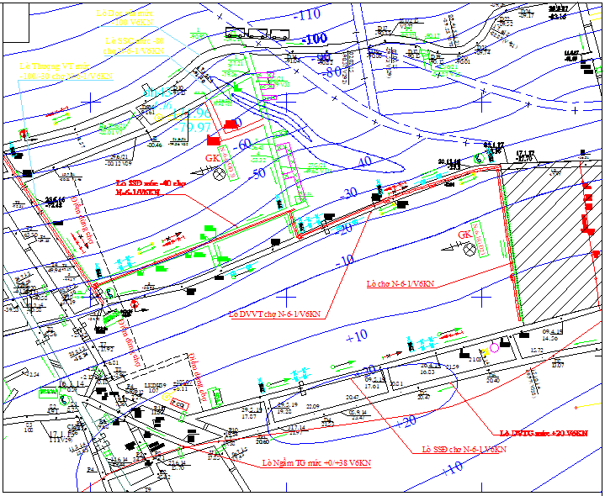
Hình 2.2 Sơ đồ chuẩn bị lò chợ N-6-1/V6 Khu Nam
Theo trên hình 2.2 các thông số cơ bản của lò chợ lò chợ N-6-1/V6 Khu Nam/V6KN như sau:
- Chiều dài lò chợ theo phương: 200m
- Chiều dài lò chợ TB theo hướng dốc: 84 m
- Chiều dày vỉa: 4÷5m
- Chiều cao khấu: 2,2m, chiều cao thu hồi từ 1,8 ÷ 2,8m
- Góc dốc vỉa trung bình: 28o
- Tỷ trọng than: 1,6 tấn/m3
- Độ cứng than: f = 1 ÷ 3
Sơ đồ công nghệ khai thác thể hiện trên hình 2.3
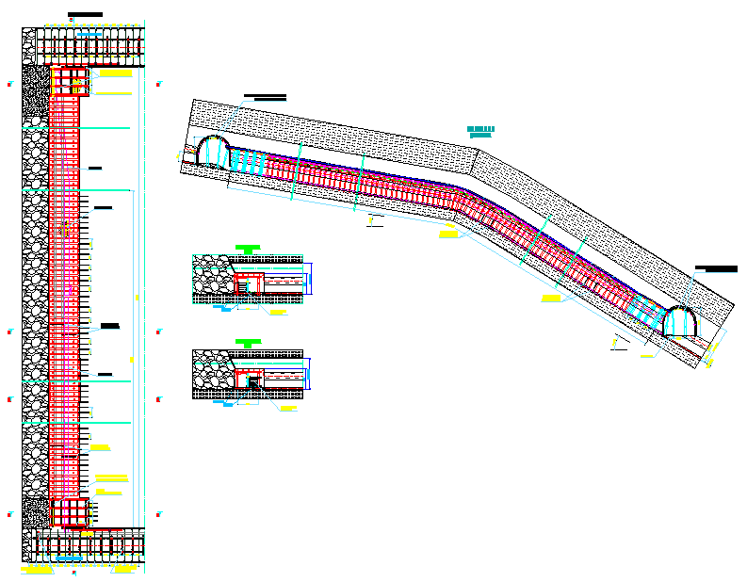
Hình 2.3. Sơ đồ công nghệ khai thác lò chợ N-6-1/V6 Khu Nam
Bảng 2.1. Bảng chỉ tiêu kinh tế kỹ thuật
TT | Tên chỉ tiêu | Đơn vị | Số lượng
1 | Chiều dày vỉa | m | 4÷5
2 | Góc dốc | độ | 24÷33
3 | Chiều dài lò chợ TB theo hướng dốc | m | 84
4 | Chiều dài lò chợ theo đường phương | m | 200
5 | Chiều cao khấu gương | m | 2,2
6 | Chiều dày lớp than nóc thu hồi | m | 1,8÷2,8
7 | Trọng lượng thể tích của than | T/m3 | 1,6
8 | Hệ số kiên cố của than | f | 1 ÷ 3
9 | Số giá khung ZH 1600/16/24F cần thiết cho lò chợ | Bộ | 83 ÷89
10 | Số cột thuỷ lực DZ – 22(25) bổ sung cho lò chợ | Cột | 10
11 | Sản lượng 1 chu kỳ khấu và thu hồi than | tấn/chu kỳ | 220
12 | Số ca hoàn thành 1 chu kỳ | ca | 1,5
13 | Hệ số hoàn thành 1 chu kỳ | ca | 0,95
14 | Số ca làm việc 1 ngày đêm | ca | 3
15 | Sản lượng 1 ngày đêm | T/ngđ | 660
16 | Công suất lò chợ | T/năm | 198000
17 | Nhân lực lò chợ 1 ngày đêm | người | 87
18 | Năng suất lao động công nhân lò chợ | T/người | 7,4
19 | Chi phí thuốc nổ | kg/103T | 134,6
20 | Chi phí kíp nổ | cái/103T | 807,7
21 | Chi phí lưới thép B50 | kg/103T | 520
22 | Tổn thất khai thác | % | 16,8
23 | Điều khiển đá vách |  | PH toàn phần
Từ trên hình vẽ sơ đồ chuẩn bị lò chợ hình 2.2, sơ đồ công nghệ khai thác hình 2.3 và bảng 2.1 chỉ tiêu kinh tế kỹ thuật có thể thấy rằng với điều kiện vỉa như trên, với điều kiện trạng thiết bị, trình độ tổ chức, tay nghề của công nhân hiện có của mỏ thì sơ đồ chuẩn bị lò chợ, sơ đồ công nghệ khai thác và các chỉ tiêu kinh tế kỹ thuật hoàn toàn là phù hợp. Nhưng do khối đá giữa lò chợ N-6-1/V6 Khu Nam và đường lò dọc vỉa thông gió mức +38-IV Khu Nam bị ảnh hưởng của phay FKT, có thể khối đá này là đới phá hủy của phay, mặt khác theo hình chiếu bằng thì đường lò dọc vỉa thông gió mức +38-IV Khu Nam một phần nằm trên phía nóc lò chợ N-6-1/V6 Khu Nam. Chính vì vậy khi khai thác lò chợ N-6-1/V6 Khu Nam sẽ gây mất ổn định cho đường lò dọc vỉa thông gió mức +38-IV Khu Nam.

2.3 Nhận xét
Như vậy có thể thấy rằng đường lò dọc vỉa thông gió mức +38-IV đang bị mất ổn định nghiêm trọng nhưng không phải trên toàn bộ chiều dài đường lò mà chỉ xuất hiện tại tại vị trí tiếp giáp phay FKT và đây cũng là đoạn lò nằm phía trên lò chợ N-6-1/V6 Khu Nam.
Lò chợ N-6-1/V6 Khu Nam có các chỉ tiêu kỹ thuật khá hợp lý trong điều kiện vỉa như tài liệu địa chất đánh giá. Nhưng vị trí lò chợ này bên trên có đường lò dọc vỉa thông gió mức +38-IV tồn tại với thời gian dài, mặt khác đoạn đầu lò chợ khối đá trên nóc lò nằm trong khu vực ảnh hưởng của phay FKT nên khi thai thác với công nghệ cũng như tham số kỹ thuật nêu trên rất dễ ảnh hưởng đến độ ổn định của đường lò dọc vỉa thông gió mức +38-IV.

3. Lập mô hình tính toán ảnh hưởng khi khai thác lò chợ N-6-1/V6 Khu Nam đến độ ổn định của đường lò dọc vỉa thông gió mức +38-IV
Từ điều kiện địa chất, mặt cắt địa chất tuyến vị trí đường lò dọc vỉa thông gió mức +38-IV lựa chọn khu vực lập mô hình thể hiện trên hình 3.5.
Lò chợ
N-6-1
Lò DVTG +38-IV
Hình 3.5 Mặt cắt địa chất khu vực lập mô hình mô phỏng
Mô hình tính toán ảnh hưởng khi khai thác lò chợ N-6-1/V6 Khu Nam đến độ ổn định của đường lò dọc vỉa thông gió mức +38-IV có kích thước chiều rộng bằng 340m chiều cao bằng 170m. Các lớp đất đá trong mô hình bao gồm 8 lớp đất đá và than: Lớp đá 01, lớp đá 02, lớp vỉa than khai thác lò chợ N-6-1/V6 Khu Nam, lớp 03, lớp lo38, lớp 04, lớp via 7 và lớp 05. Các lớp khối đá trong mô hình thể hiện trên hình 3.6.
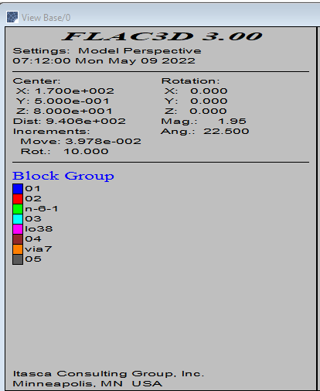
Hình 3.6 Các lớp đất đá và vỉa than trong mô hình mô phỏng
Phía trên mô hình đặt lực tác dụng bằng 4,75Mpa tương đương với trọng lượng của 190m khối đất đá phía trên tác dụng xuống bề mặt mô hình
Szz=γH=ρgH= 2500x10x190=4.750.000Pa =4,75Mpa
Mô hình thể hiện lưới mô phỏng thể hiện trên hình 3.7.
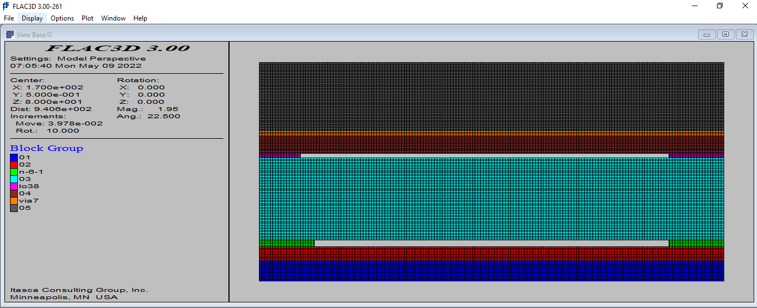
Lò chợ N-6-1
Lò dọc vỉa thông gió mức +38-IV
Hình 3.7 Mô hình lưới mô phỏng

Phương án chạy mô hình tính toán
Để mô hình tính toán tương đồng vơi quá trình đào lò và khai thác tại hiện trường trình tự khai đào trong mô hình gồm các phương án ứng với các bước khai đào đường lò và khai thác lò chợ N-6-1/V6 Khu Nam như sau:
- Phương án
Bước 1: Khai đào đường lò dọc vỉa thông gió mức +38-IV
Bước 2: Khai thác lò chợ N-6-1/V6 Khu Nam với chiều dài 20m với chiều cao khấu 2,2m hạ trần thu hổi than nóc
Bước 3: Khai thác lò chợ N-6-1/V6 Khu Nam với chiều dài 50m với chiều cao khấu 2,2m hạ trần thu hổi than nóc
Bước 4: Khai thác lò chợ N-6-1/V6 Khu Nam với chiều dài 140m với chiều cao khấu 2,2m hạ trần thu hổi than nóc
Bước 5: Khai thác lò chợ N-6-1/V6 Khu Nam với chiều dài 200m với chiều cao khấu 2,2m hạ trần thu hổi than nóc
Trên cơ sở các phương án khai thác ứng với các bước đào lò dọc vỉa thông gió mức +38-IV sẽ phân tích ứng suất, dịch động và vùng biến dạng dẻo trong mô hình để đưa ra các nhận xét mức độ ảnh hưởng của khối đá xung quanh đường lò dọc vỉa thông gió mức +38-IV khi khai thác lò chợ N-6-1/V6 Khu Nam.

4. Phân tích kết quả tính toán sau khi khai đào lò dọc vỉa thông gió mức + 38-IV
Kết quả tính toán ứng suất nguyên sinh trong mô hình mô phỏng thể hiện trên hình 4.1.
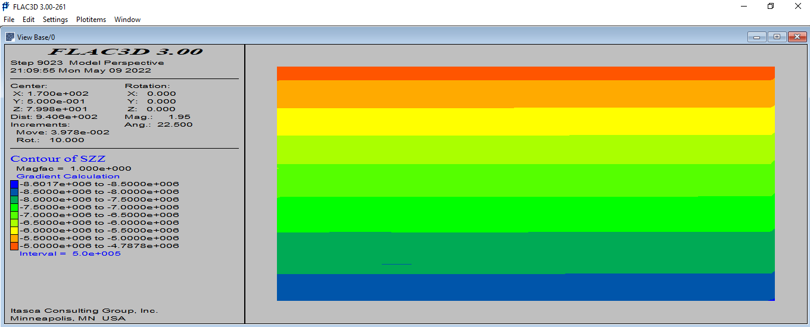
Hình 4.1. Ứng suất nguyên sinh trong mô hình mô phỏng
Từ hình 4.1 có thể thấy rằng ứng suất nguyên sinh trong mô hình mô phòng phân bố theo quy luật giá trị ứng suất tăng dần khi chiều sâu tăng. Tại vị trí bề mặt mô hình tương ứng với mức +120m hay nói cách khác bề mặt mô hình cách bề mặt địa hình bằng 210m, ứng suất theo phương thẳng đứng bằng khoảng 5Mpa. Tại vị trí đáy mô hình ở mức – 55m hay nói cách khác đáy mô hình cách bề mặt địa hình bằng 355m, ứng suất nguyên sinh theo phương thẳng đứng bằng khoảng 8,5MPa. Như vậy có thể thấy rằng ứng suất theo phương thẳng đứng trong mô hình mô phỏng tương đương với lý thuyết tính ứng suất theo phương thẳng đứng σz=γH. Điều này khẳng định mô hình được lập với các điều kiện biên đã phù hợp với lý thuyết như vậy các kết quả tính trong mô hình hoàn toàn có độ tin cậy cao.
Sau khi khai đào đường lò dọc vỉa thông gió mức + 38-IV phân bố ứng suất trong khối đá sau thể hiện trên hình 4.2.
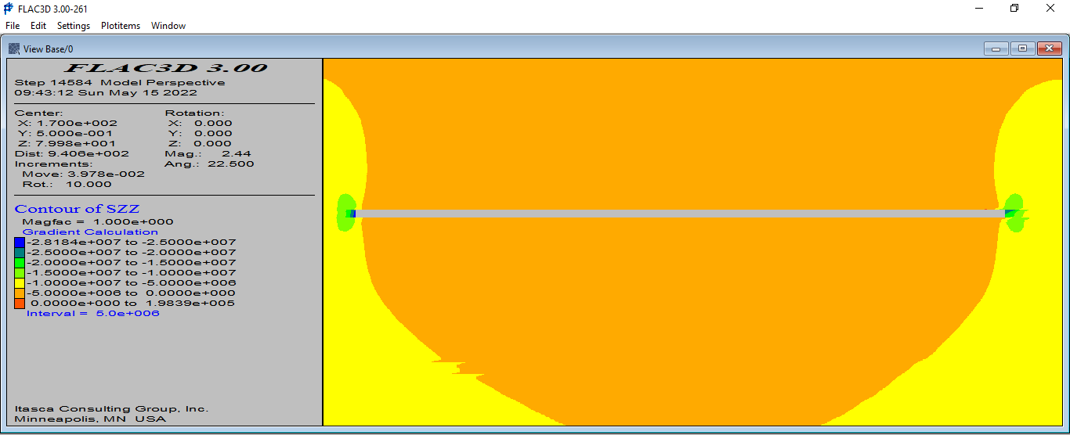
Hình 4.2. Phân bố ứng suất trong khối đá sau khi khai đào
đường lò dọc vỉa thông gió mức +38-IV
Từ hình 4.2 có thể thấy rằng sau khi khai đào đường lò dọc vỉa thông gió mức +38-IV đã phá vỡ trường ứng suất nguyên sinh và hình thành trường ứng suất thứ sinh xung quanh đường lò dọc vỉa thông gió mức +38-IV. Ứng suất lớn nhất xung quanh lò chợ hay còn gọi là áp lực tựa có giá trị bằng khoảng từ 25 ÷ 28,18MPa, tức tằng gấp 3,52 lần ứng suất nguyên sinh.
Biến dạng khối đá xung quanh đường lò sau khi đào đường lò dọc vỉa thông gió mức +38-IV thể hiện trên hình 4.3.
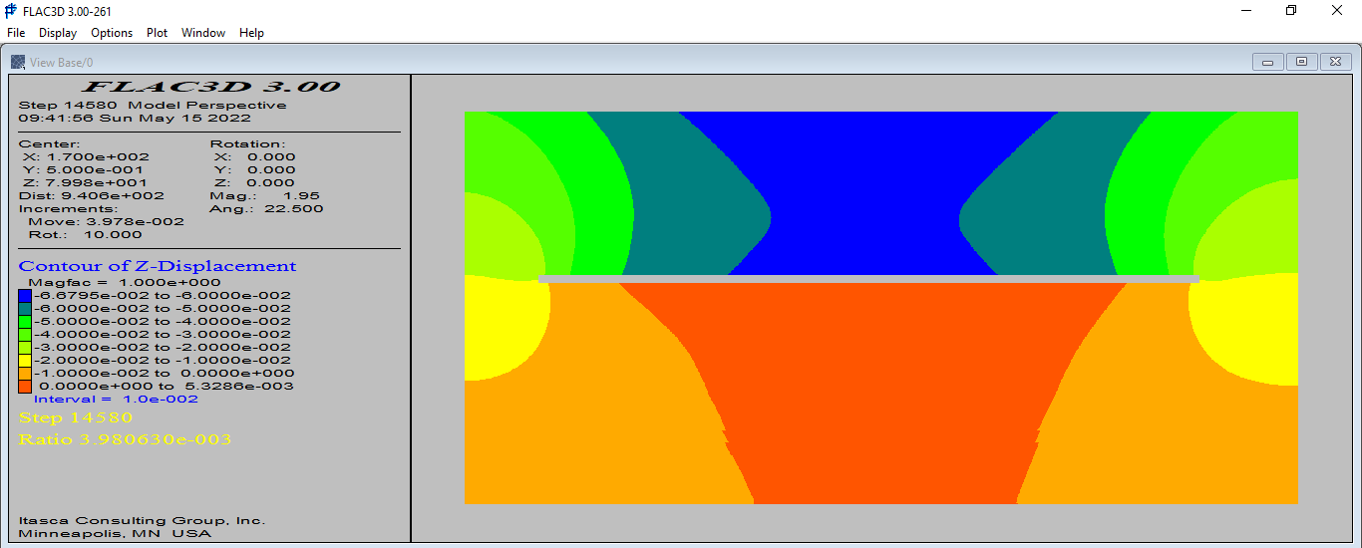
Hình 4.3. Biến dạng khối đá xung quanh đường lò dọc vỉa thông gió mức +38-IV
Từ trên hình 4.3 có thể thấy rằng sau khi khai đào đường lò dọc vỉa thông gió mức +38-IV khối đá xung quanh đường lò đã bị biến dạng vào trong khoảng trống khai đào, giá trị biến dạng nóc và bùng nền lớn nhất bằng khoảng 6,68 cm.

- Phân tích kết quả tính toán ảnh hưởng khi khai thác 20m lò chợ N-6-1/V6 Khu Nam đến đến độ ổn định của đường lò dọc vỉa thông gió mức + 38-IV
Phân bố ứng suất thứ sinh sau khi khai thác chiều cao khấu 2,2m thu hồi 2,8m lò chợ N-6-1/V6 Khu Nam với khoảng cách 20m thể hiện trên hình 4.11.
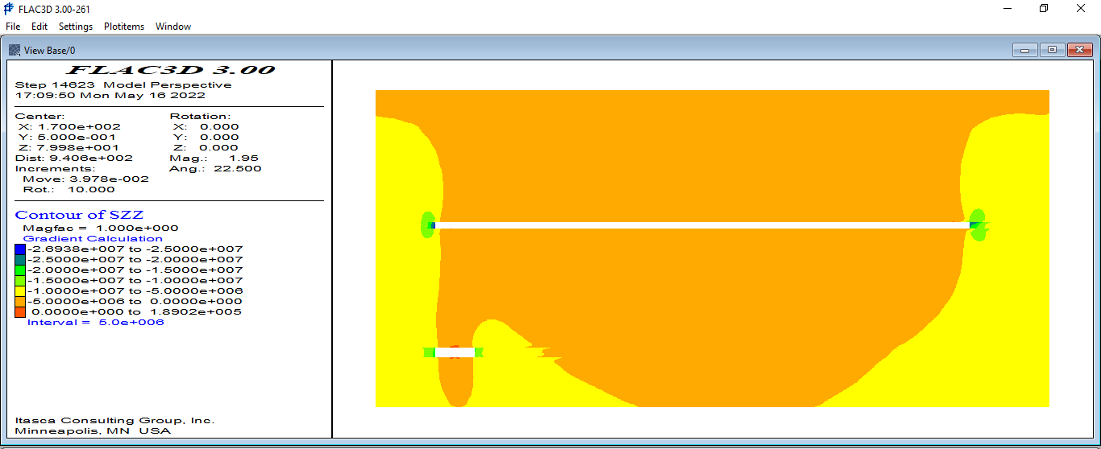
Hình 4.11. Phân bố ứng suất sau khi khai thác chiều cao khấu 2,2m thu hồi 2,8m với khoảng cách 20m
Từ kết quả trên hình 4.11 có thể thấy rằng sau khi khai thác với chiều cao khấu 2,2m thu hồi 2,8m lò chợ N-6-1/V6 Khu Nam với khoảng cách 20m thì ứng suất theo phương đứng phân bố xung quanh lò dọc vỉa thông gió mức + 38-IV gần như không có sự thay đổi, giá trị vẫn khoảng bằng 26MPa, như vậy có thể nhận định rằng khi khai thác lò chợ chợ N-6-1/V6 Khu Nam với khoảng cách 20m sẽ không ảnh hưởng đến độ ổn định của đường lò dọc vỉa thông gió mức +38-IV.
Biến dạng xung quanh đường lò sau khi khai thác chiều cao khấu 2,2m thu hồi 2,8m lò chợ N-6-1/V6 Khu Nam với khoảng cách 20m thể hiện trên hình 4.12.
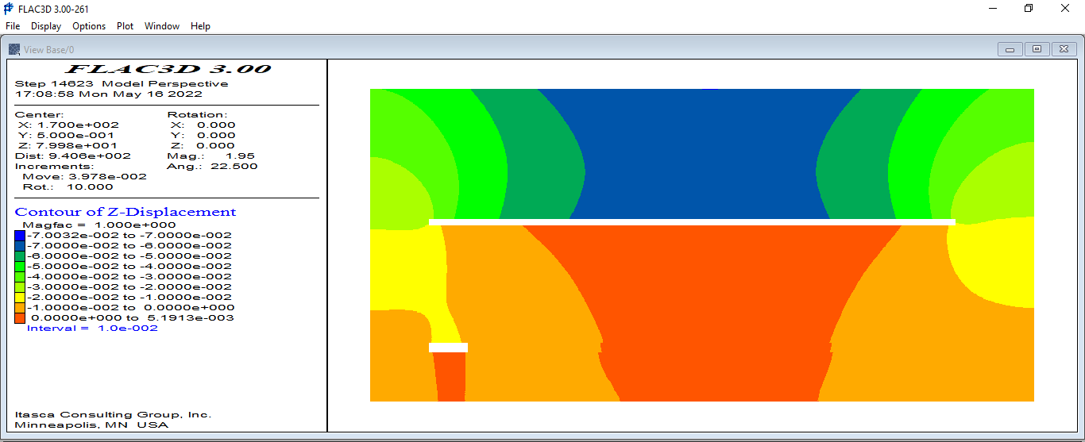
Hình 4.12. Biến dạng xung quanh đường lò sau khi khai thác chiều cao khấu 2,2m thu hồi 2,8m với khoảng cách 20m
Từ hình 4.12 có thể thấy rằng sau khi khai thác với chiều cao khấu 2,2m thu hồi 2,8m lò chợ N-6-1/V6 Khu Nam với khoảng cách 20m thì biến dạng xung quanh đường lò dọc vỉa thông gió mức +38-IV bằng khoảng 7mm, giá trị biến dạng này cũng không có sự thay đổi nhiều so với giá trị biến dạng khi chưa khai thác với khoảng cách 20m. Sự chênh lệch giá tị biến dạng bằng 0,4mm chỉ là giá trị biến dạng của khối đá xung quanh đường lò theo thời gian. Như vậy có thể nhận định rằng khi khai thác lò chợ chợ N-6-1/V6 Khu Nam với khoảng cách 20m sẽ không ảnh hưởng đến độ ổn định của đường lò dọc vỉa thông gió mức +38-IV.

-Phân tích kết quả tính toán ảnh hưởng khi khai thác 50m lò chợ N-6-1/V6 Khu Nam đến đến độ ổn định của đường lò dọc vỉa thông gió mức + 38-IV
Phân bố ứng suất thứ sinh sau khi khai thác chiều cao khấu 2,2m thu hồi 2,8m lò chợ N-6-1/V6 Khu Nam với khoảng cách 50m thể hiện trên hình 4.17.
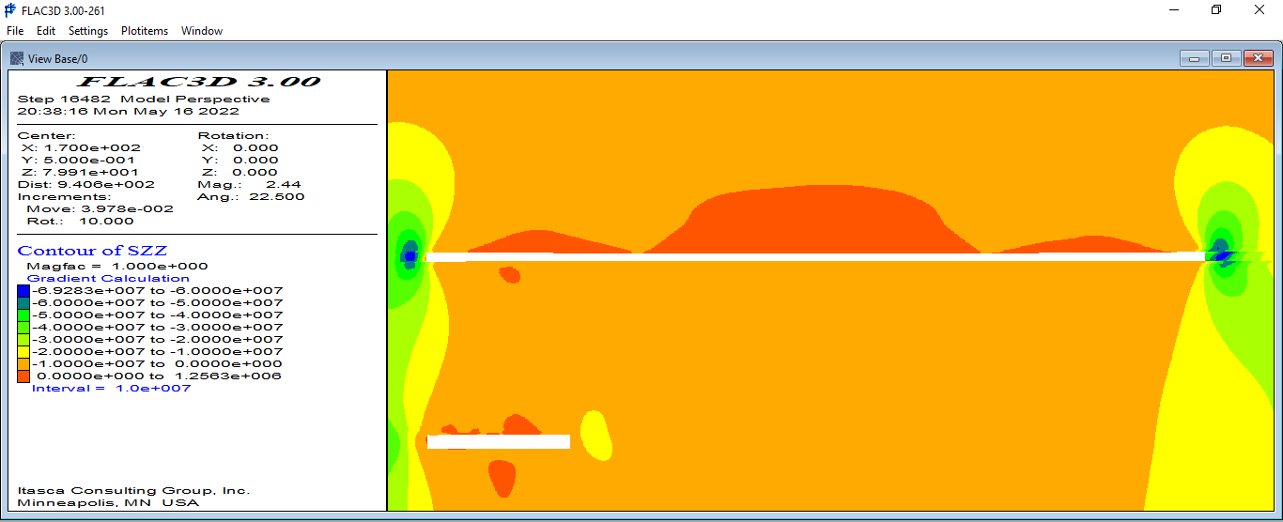
Hình 4.17. Phân bố ứng suất sau khi khai thác chiều cao khấu 2,2m thu hồi 2,8m với khoảng cách 50m
Từ hình 4.17 có thể thấy rằng sau khi khai thác lò chợ N-6-1/V6 Khu Nam chiều cao khấu 2,2m thu hồi 2,8m với khoảng cách 50m thì ứng suất theo phương đứng phân bố xung quanh lò dọc vỉa thông gió mức + 38-IV có sự thay đổi giảm rõ rệt, giá trị ứng suất theo phương thẳng đứng bằng khoảng 7Mpa. Giá trị ứng suất giảm cho thấy khối đá xung quanh đường lò đã bị phá hủy, dịch động dẫn đến sự giảm ứng suất trong khối đá. Như vậy có thể nhận định rằng khi khai thác lò chợ chợ N-6-1/V6 Khu Nam với khoảng cách 50m đã làm ảnh hưởng đến độ ổn định của đường lò dọc vỉa thông gió mức +38-IV.
Biến dạng xung quanh đường lò sau khi khai thác chiều cao khấu 2,2m thu hồi 2,8m lò chợ N-6-1/V6 Khu Nam với khoảng cách 50m thể hiện trên hình 4.18.
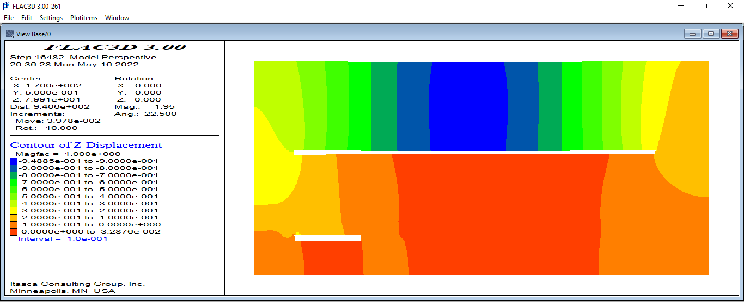
Hình 4.18. Biến dạng xung quanh đường lò sau khi khai thác chiều cao khấu 2,2m thu hồi 2,8m với khoảng cách 50m
Từ hình 4.18 có thể thấy rằng sau khi khai thác với chiều cao khấu 2,2m thu hồi 2,8m lò chợ N-6-1/V6 Khu Nam với khoảng cách 50m thì biến dạng xung quanh đường lò dọc vỉa thông gió mức +38-IV bằng khoảng 9,5cm. Như vậy có thể thấy rằng giá trị biến dạng so với khi chưa khai thác lò chợ với khoảng cách 50m là bằng 8,8cm. Như vậy có thể nhận định rằng khi khai thác lò chợ chợ N-6-1/V6 Khu Nam với khoảng cách 50m đã bắt đầu làm cho khối đá xung quanh đường lò dọc vỉa thông gió mức +38-IV phá hủy, biến dạng, dịch động nhưng ở mức độ nhỏ.

-Phân tích kết quả tính toán ảnh hưởng khi khai thác 140m lò chợ N-6-1/V6 Khu Nam đến đến độ ổn định của đường lò dọc vỉa thông gió mức + 38-IV
Phân bố ứng suất thứ sinh sau khi khai thác chiều cao khấu 2,2m thu hồi 2,8m lò chợ N-6-1/V6 Khu Nam với khoảng cách 140m thể hiện trên hình 4.29.
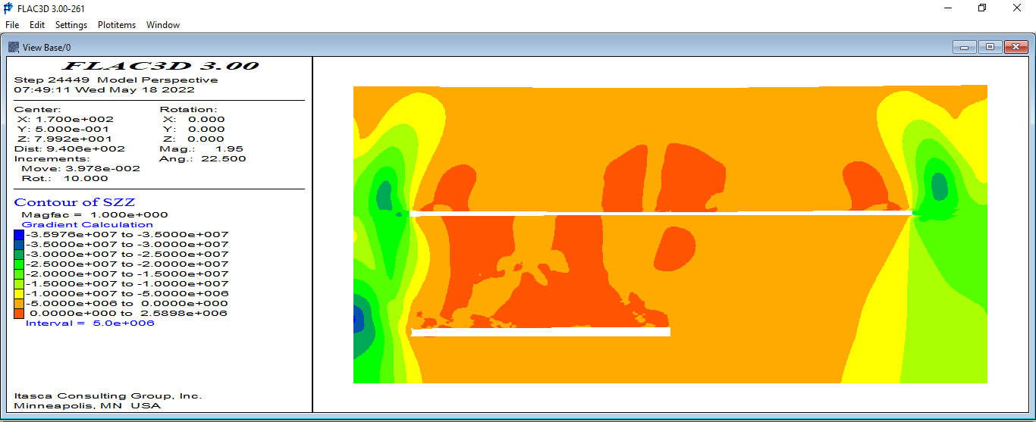
Hình 4.29. Phân bố ứng suất sau khi khai thác chiều cao khấu 2,2m thu hồi 2,8m với khoảng cách 140m
Từ hình 4.29 có thể thấy rằng sau khi khai thác lò chợ N-6-1/V6 Khu Nam chiều cao khấu 2,2m thu hồi 2,8m với khoảng cách 140m thì ứng suất theo phương đứng phân bố xung quanh lò dọc vỉa thông gió mức + 38-IV có sự thay đổi theo chiều hướng tiếp tục giảm, giá trị ứng suất theo phương thẳng đứng bằng khoảng 3,5Mpa. Giá trị ứng suất tiếp tục giảm cho thấy khối đá xung quanh đường lò dọc vỉa thông gió mức +38-IV tiếp tục bị phá hủy mở rộng sâu vào trong khối đá, dịch động tiếp tục xảy ra. Như vậy có thể nhận định rằng khi khai thác lò chợ chợ N-6-1/V6 Khu Nam với khoảng cách 140m sẽ tiếp tục làm ảnh hưởng đến độ ổn định của đường lò dọc vỉa thông gió mức +38-IV.
Biến dạng xung quanh đường lò sau khi khai thác chiều cao khấu 2,2m thu hồi 2,8m lò chợ N-6-1/V6 Khu Nam với khoảng cách 140m thể hiện trên hình 4.30.
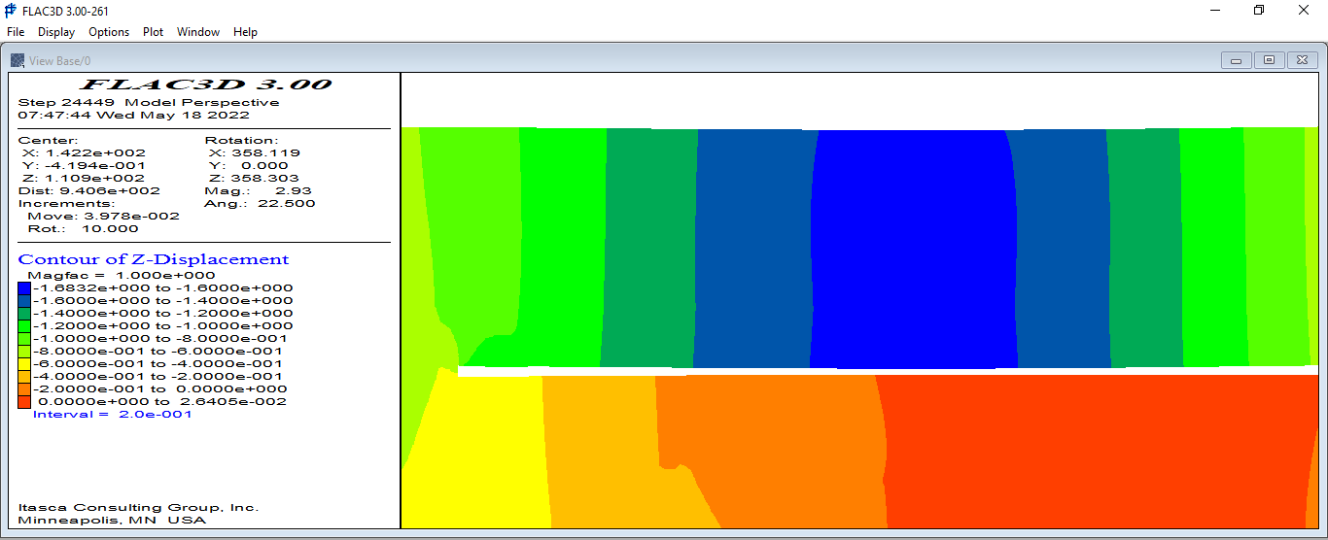
Hình 4.30. Biến dạng xung quanh đường lò sau khi khai thác chiều cao khấu 2,2m thu hồi 2,8m với khoảng cách 140m
Từ hình 4.30 có thể thấy rằng sau khi khai thác với chiều cao khấu 2,2m thu hồi 2,8m lò chợ N-6-1/V6 Khu Nam với khoảng cách 140m thì biến dạng xung quanh đường lò dọc vỉa thông gió mức +38-IV tiếp tục phát triển đến giá trị bằng khoảng 1,68m. Như vậy có thể thấy rằng giá trị biến dạng tiếp tục phát triển nhưng tốc độ biến dạng chậm lại. Chênh lệch biến dạng của đường lò dọc vỉa thông gió mức +38-IV khi khai thác lò chợ với khoảng cách 90m so với khoảng cách 140m chỉ bằng 0,28m. Như vậy có thể nhận định rằng khi khai thác lò chợ chợ N-6-1/V6 Khu Nam với khoảng cách 140m sẽ tiếp tục làm cho khối đá xung quanh đường lò dọc vỉa thông gió mức +38-IV phá hủy, biến dạng, dịch động nhưng theo xu thế chậm lại.

4.8 Phân tích kết quả tính toán ảnh hưởng khi khai thác 200m lò chợ N-6-1/V6 Khu Nam đến đến độ ổn định của đường lò dọc vỉa thông gió mức +38-IV
Phân bố ứng suất thứ sinh sau khi khai thác chiều cao khấu 2,2m thu hồi 2,8m lò chợ N-6-1/V6 Khu Nam với khoảng cách 200m thể hiện trên hình 4.35.
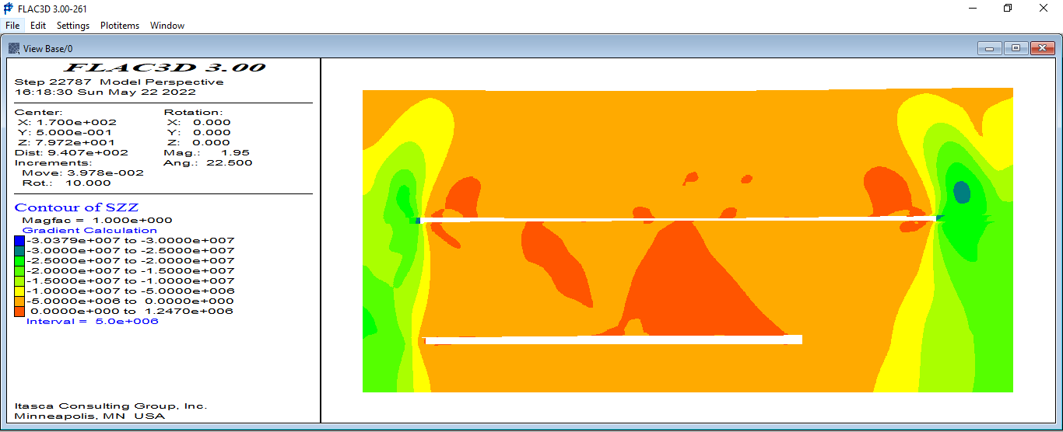
Hình 4.35. Phân bố ứng suất sau khi khai thác chiều cao khấu 2,2m thu hồi 2,8m với khoảng cách 200m
Từ hình 4.35 có thể thấy rằng sau khi khai thác lò chợ N-6-1/V6 Khu Nam chiều cao khấu 2,2m thu hồi 2,8m với khoảng cách 200m thì ứng suất theo phương đứng phân bố xung quanh lò dọc vỉa thông gió mức + 38-IV có sự thay đổi theo chiều hướng tiếp tục giảm, giá trị ứng suất theo phương thẳng đứng bằng khoảng 3Mpa. Giá trị ứng suất tiếp tục giảm cho thấy khối đá xung quanh đường lò dọc vỉa thông gió mức +38-IV tiếp tục bị phá hủy mở rộng sâu vào trong khối đá, dịch động tiếp tục xảy ra. Như vậy có thể nhận định rằng khi khai thác lò chợ chợ N-6-1/V6 Khu Nam với khoảng cách 200m sẽ tiếp tục làm ảnh hưởng đến độ ổn định của đường lò dọc vỉa thông gió mức +38-IV.
Biến dạng xung quanh đường lò sau khi khai thác chiều cao khấu 2,2m thu hồi 2,8m lò chợ N-6-1/V6 Khu Nam với khoảng cách 200m thể hiện trên hình 4.36.
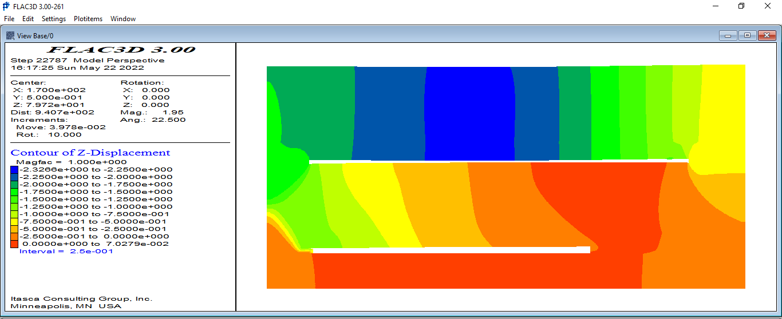
Hình 4.36. Biến dạng xung quanh đường lò sau khi khai thác chiều cao khấu 2,2m thu hồi 2,8m với khoảng cách 200m
Từ hình 4.36 có thể thấy rằng sau khi khai thác với chiều cao khấu 2,2m thu hồi 2,8m lò chợ N-6-1/V6 Khu Nam với khoảng cách 200m thì biến dạng xung quanh đường lò dọc vỉa thông gió mức +38-IV tiếp tục phát triển đến giá trị bằng khoảng 2,32m. Như vậy có thể thấy rằng giá trị biến dạng tiếp tục phát triển nhưng tốc độ biến dạng chậm lại. Chênh lệch biến dạng của đường lò dọc vỉa thông gió mức +38-IV khi khai thác lò chợ với khoảng cách 140m so với khoảng cách 200m chỉ bằng 0,64m. Như vậy có thể nhận định rằng khi khai thác lò chợ chợ N-6-1/V6 Khu Nam với khoảng cách 200m sẽ tiếp tục làm cho khối đá xung quanh đường lò dọc vỉa thông gió mức +38-IV phá hủy, biến dạng, dịch động nhưng theo xu thế chậm lại.
Nhận xét: trên cơ sở kết quả tính toán từ mô hình cho phương án khai thác lò chợ N-6-1/V6 Khu Nam là chiều cao khấu 2,2m thu hồi 2,8m
+ Khi đào đường lò dọc vỉa thông gió mức +38-IV giá trị biến dạng của khối đá xung trên biên đường lò bằng 6,68mm.

+ Khi khấu lò chợ N-6-1/V6 Khu Nam 2,2m thu hồi 2,8m với chiều dài 50m thì bắt đầu gây ra hiện tượng ảnh hưởng mất ổn định khối đá xung quanh đường lò dọc vỉa thông gió mức +38-IV;
+ Khi tiếp tục khấu lò chợ N-6-1/V6 Khu Nam 2,2m thu hồi 2,8m với chiều dài lớn hơn 50m thì tiếp tục làm cho khối đá xung quanh đường lò dọc vỉa thông gió mức +38-IV bị phá hủy, đường lò mất ổn định, toàn bộ thân lò phía trên phần khấu lò chợ bị võng xuống, đường lò bị nén bẹp không còn đủ diện tích sử dụng.
5 Kết luận
Từ điều kiện địa chất, điều kiện kỹ thuật của đường lò dọc vỉa thông gió mức +38-IV, lò chợ N-6-1/V6 Khu Nam đã tiến hành lập mô hình mô phỏng trong hai phương án khai thác: Phương án khai thác 2,2m thu hồi 2,8m và phương án khai thác 2,2m không thu hồi. Kết quả mô phỏng cho thấy:
+ Khi khấu lò chợ N-6-1/V6 Khu Nam 2,2m thu hồi 2,8m với chiều dài 50m thì bắt đầu gây ra hiện tượng ảnh hưởng mất ổn định khối đá xung quanh đường lò dọc vỉa thông gió mức +38-IV;
+ Khi tiếp tục khấu lò chợ N-6-1/V6 Khu Nam 2,2m thu hồi 2,8m với chiều dài lớn hơn 50m thì tiếp tục làm cho khối đá xung quanh đường lò dọc vỉa thông gió mức +38-IV bị phá hủy, đường lò mất ổn định, toàn bộ thân lò phía trên phần khấu lò chợ bị võng xuống, đường lò bị nén bẹp không còn đủ diện tích sử dụng. Khi khấu đến chiều dài lò chợ bằng 260m khối đá xung quanh đường lò bị phá hủy nghiêm trọng và dịch chuyển võng xuống bằng 2,48m;
+ Khi khấu lò chợ N-6-1/V6 Khu Nam 2,2m không thu hồi với chiều dài khấu bằng 20m thì giá trị biến dạng khối đá xung quanh đường lò dọc vỉa thông gió mức +38-IV bằng 6,69mm. Khi khai thác tiếp lò chợ đến chiều dài khấu bằng 260m thì giá trị biến dạng của khối đá xung quanh đường lò bằng 7,57mm. Với giá trị biến dạng này có thể khẳng định đường lò chưa mất ổn định, đây chỉ là giá trị biến dạng theo thời gian của khối đá xung quanh đường lò. Mặt khác vùng phá hủy dẻo của khối đá trên nóc lò chợ chỉ xảy ra trong phạm vi 100m trên nóc lò chợ N-6-1/V6 Khu Nam, chưa phát triển đến khối đá xung quanh đường lò dọc vỉa thông gió mức +38-IV. Như vậy có thể thấy rằng khi khai thác lò chợ khi khấu lò chợ N-6-1/V6 Khu Nam 2,2m không thu hồi sẽ không ảnh hưởng đến độ ổn định của khối đá xung quanh đường lò dọc vỉa thông gió mức +38-IV.

Tài liệu tham khảo
1. Công ty than Dương Huy – TKV. Mặt cắt địa chất vị trí lò dọc vỉa thông gió mức +38-IV và lò chợ N-6-1/V6 Khu Nam/V6. 2022
2. Công ty than Dương Huy – TKV. Hộ chiếu chống giữ lò dọc vỉa thông gió mức +38-IV. 2022
3. Công ty than Dương Huy – TKV. Sơ đồ công nghệ lò chợ N-6-1/V6 Khu Nam/V6. 2022
4. Công ty than Dương Huy – TKV. Hộ chiếu chống xén lò dọc vỉa thông gió mức +38-IV. 2022.
5. Công ty than Dương Huy – TKV. Biểu đồ dịch động lò dọc vỉa thông gió mức +38-IV. 2022.

